**Лабораторная работа №1.**

**Маятниковый компенсационный акселерометр**

*Цель работы:* ознакомиться с моделированием и расчетом тел на статическую прочность в среде ANSYS APDL (часть 1) и ANSYS Workbench (часть 2) при помощи геометрических примитивов.

***ЧАСТЬ 1. ANSYS APDL (Mechanics).   
Программирование с помощью геометрических примитивов***

**1.    Определяем переменные для ускорения построения модели.**

Переменные можно задать в пункте меню Scalar Parameters, необходимо учитывать что среда ANSYS не различает строчные и заглавные буквы. После ввода каждой переменной необходимо нажать кнопку Apply.

U.M.→ Parameters →Scalar Parameters→в поле Selection печатаем:

***X1 = 4 мм -> Accept; X2 = 2 - Accept; ….. E = 109 ГПа* *- Accept;***

(При задании размеров важно применять единую систему единиц! Предлагаемая к использованию – система СИ ––> Некоторые значения приведенных ниже параметров требуют перевода размерностей)

**2.    Определяем тип элемента.**

От типа выбранных конечных элементов зависит во-первых используемые алгоритмы моделирования, и как следствие набор методов решения задачи и вариантов расчета. Во-вторых погрешность моделирования и время необходимое для решения задачи.

Prep pr. → Element Type→ Add→ Solid →Solid185.

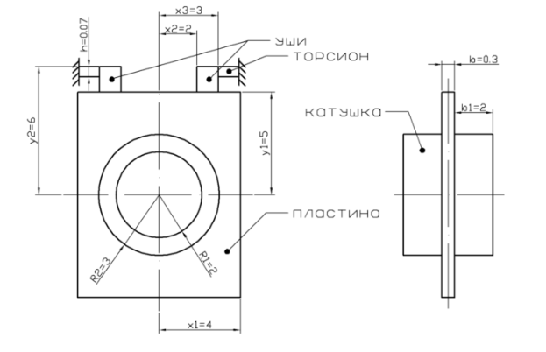

**3.    Задаем свойства материала.**

В этом меню возможно задание большого количества различных параметров материалов как то плотность, модуль упругости первого рода, коэффициент Пуассона, температурный коэффициент линейного расширения, удельное сопротивление. Так же в этом меню имеются возможность задания свойств для анизотропных материалов и специальные параметри для моделирования задач с необратимой деформацией или разрушением материалов. Для решения задач лабораторной работы, достаточно задать значения модуля Юнга *E* и плотности ρ используемых материалов.

Material Props → Material Models →Structural→ Linear Elastic →Isotropic→ в окне **EX** записываем E = 109 ГПа;

Для ρ → Density→ записываем ρ = 2.3 г/см3 - плотность Кремния.

Далее аналогично определяем материал 2 – материал катушки - Медь

… Material → New Model … E = 110 ГПа, ρ=7.6 г/см3

**4.    Моделируем геометрию с помощью блоков** (все размеры заданы в мм)

**Пластина**

Modeling → Create →Volumes→ Block→ by Dimension→ вводим координаты параллелепипеда.

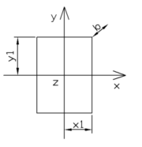

**Уши**

Построить «уши» возможно несколькими методами, в нашем случае определим их вычитанием 2-х блоков

а) Задаем блоки – Уменьшаемый и Вычитаемый согласно рисунку;

б) Для получения разности → Modeling →Operate →Booleans→ Subtract→ Volumes→ указываем последовательно блоки: выделить Уменьшаемый →Ok; выделить Вычитаемый →Ok;

**Примечание1:** В виде рекомендации Ansys может выдать информационное окно с просьбой подтвердить выбранный блок. Данное окно выдается пользователю при наличии в выбранной области модели нескольких идентичных элементов.

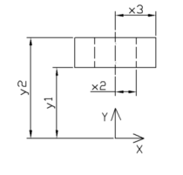

**Торсионы**

Моделируем другим способом, к примеру так:

а) Задаем блок по рисунку ниже;

б) Перекрываем (или соединяем внахлест) с «ушами»:

Booleans→ Overlap→Volumes→ указываем 3 блока (новый блок и «уши») →Ok;

в) убираем средний лишний:

Delete →Volumes Only→ указываем объем расположенный между «ушами» →Ok

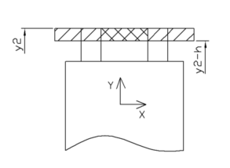

**Катушки ДМ**

а) Задаем цилиндр.

В среде ANSYS цилиндр всегда строится вдоль оси Z от начала координат, поэтому при необходимости создать цилиндр вдоль другой оси или в другой точке нужно воспользоваться пунктом меню Work Plane (рабочая плоскость) и переместить или развернуть рабочую систему координат.

…Volumes→ Cylinder→ By Dimension→



б) Перекрываем цилиндр и пластину с помощью Overlap

в) Склеиваем все блоки с помощью Glue. Команда Glue объединяет все выбранные элементы конструкции, таким образом что в процессе моделирования граничные условия будут передаваться с одного элемента на соседние. Если забыть склеить конструкцию до разбиения на конечные элементы, то в процессе моделирования она «разлетится» на отдельные части.

… →Booleans → Glue → в окне All →Enter

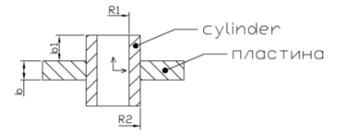

**5.    Задаем параметры сетки.**

От заданных параметров сетки будет зависеть точность расчетов и затрачиваемые на моделирование машинные ресурсы, поэтому необходимо ограничивать количество элементов на которые будет разбита конструкция.

Упругие элементы - торсионы необходимо разбить регулярной сеткой; остальное – произвольной.

Проверяем параметры элементов (материал и т.д.)

→ Meshing →Mech Attributes →Default Attributes → Ok

Для задания густоты сетки → … Size Cntrls→ Manual Size→Lines → указываем линии (грани) каждого из торсионов и число NDIV элементов на линиях (число элементов, на которые будет разбита каждая грань).

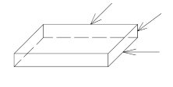

**6.    Разбиваем торсионы на элементы**

По имеющимся параметрам элементов разбиваем торсионы:

Mesh→ Volumes →Mapped (регулярная сетка) → 4to6 Sided → указываем блоки торсионов →Ok

**7.    Остальные блоки пластины разбиваем произвольной сеткой**

а) Проверяем материал → Meshing →Mech Attributes →Default Attributes → Ok ;

б) Производим разбиение: Meshing → Mesh Tool →в Smar Size



Примечание: Указываем густоту сетки, двигая (1- густая…10 – редкая) → Sweep →Sweep → указываем объемы в следующем порядке (см. Рис). Обратите внимание что от густоты сетки зависит время моделирования, поэтому использование очень густой сетки (менее 3) приведет к неоправданному увеличению времени моделирование при крайне незначительном повышении точности.



в) аналогично разбиваем далее цилиндры, предварительно указав в Default Attrib материал 2

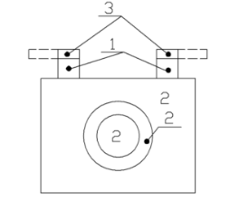

**8. Производим закрепление модели**

Solution→ Define Loads →Apply→ Structural → Displacement→On Areas→ указываем торцы торсионов → Ok. Для того чтобы указать что торцы торсионов закреплены в качестве величины перемещения вводим 0 или оставляем поле ввода пустым.

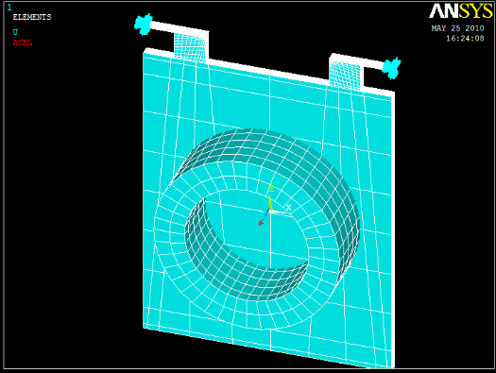

**9. Нагружение модели.**

Так как моделируется акселерометр то в качестве нагрузки выступает ускорение. Нагружаем модель ускорением направленным вдоль оси Z.

Solution→ Define Loads →Apply→ Structural → Inertia → Gravity → Global → вводим величину составляющих ускорения в проекциях на оси XYZ → Ok.

**10. Моделирование.**

Solution → Solve.

**11. Построение полученного решения.**

Для построения результатов моделирования сначала необходимо считать результаты это производится командой

General Post-Processor → Read Results → First Set.

Затем строится графическое отображение полученного решения

General Post-Processor → Plot Results → Contour Plot (Vector Plot) → …

Дальнейший набор инструкций зависит от того, какие результаты необходимо построить:

* это может быть карта распределения напряжений в конструкции:

Stress → Total Stress/Von Misess Stress;

* углы закручивания элементов

Transition → Angular

Полученные результаты сохранить, сделав снимок экрана, в новом документе MS Word.***ЧАСТЬ 2. ANSYS Workbech***

***Статический и Модальный анализ***

Задача: Произвести статический расчет конструкции маятника кварцевого акселерометра (размеры взять из Части 1 Работы) и определить собственные частоты маятника.

Для начала исследования из списка доступных модулей выбрать один из следующих:

Static Structural (Ansys) – для расчетов конструкции на прочность;

Modal (Ansys) – для расчетов собственных частот конструкции;

– и перетащить его в рабочее пространство проекта.

Появившийся блок соответсвует последовательности действий, приведенной в Части 1, по созданию и расчету модели:

– *Engineering Data* – Элемент для задания ключевых параметров модели (свойств материала). Параметры берутся из библиотек Ansys. При двойном щелчке на элементе откроется “Библиотека материалов Ansys”, где необходимо выбрать используемые в модели материалы и с помощью “+” добавить их в проект.

– *Geomentry* – Элемент для создания геометрии модели в собственном интерефейсе Ansys с применением баовых команд – создать Эскиз, Вытянуть, Вращение и проч.

Примечание: модель может быть экспортирована из других графических модулей (SolidWorks, Inventor и проч.). Для импорта воспользоваться командами File -> Import или перетащить модель в формате .stp / .step в рабочую область проекта. Новый блок от импортированной модели связать с элементом Geometry рабочего блока.

– *Model*  – Элемент для задания свойств модели. Присвоение деталям (сборки) материалов и задание сетки.

– *Setup*  – Приложение нагрузок.

– *Solution* – Двойной щелчок запускает заданный расчет модели.

– *Results* – Отображение необходимых результатов.

После выбора соответствующего блока параметров открывается окно с возможностью их редактирования.

Примечание: Элементы Model, Setup, Solution, Results могут быть определены последовательно в одном рабочем окне в соответствующих блоках дерева построения «Outline». Закрытие и повторное открытие рабочего окна не требуется.

Добавление новых элементов (нового сопряжения элементов, типа разбиения сеткой, варианта закрепления, приложения новой нагрузки, отображения новых результатов расчета) производится щелчком ПКМ на соответствующем элементе дерева и выборе из раскрывшегося меню требуемого варианта.

Детальное задание параметров сопряжения элементов, типа разбиения сеткой, свойств закрепления, величины и точки приложения нагрузки, варианта отображения – производится в командном окне под деревом построения – «Details of … ».